**Операционные системы**

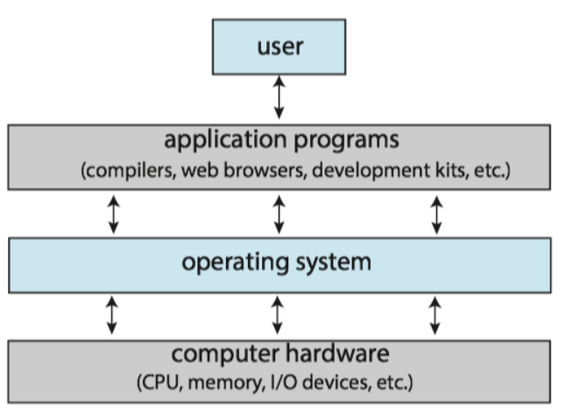- 1 hệ thống máy tính được chia thành 4 thành phần chính:

+ Phần cứng

+ Hệ điều hành

+ Các ứng dụng

+ Người dùng

-1 hệ thống máy tính bao gồm 1 hoặc nhiều CPU, và 1 số bộ điểu khiển thiết bị được kết nối thông qua một hệ thống bus chung để truy cập tới bộ nhớ được phân chia.

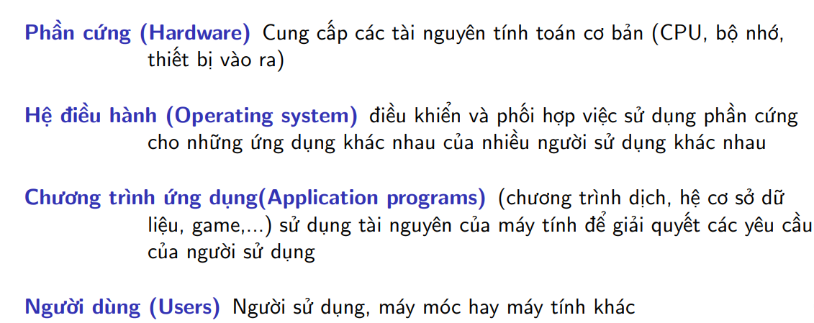

Các thiết bị điều khiển và CPU thực hiện đồng thời, cạnh tranh lẫn nhau

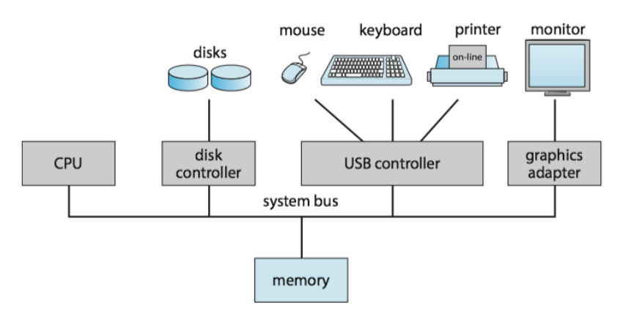

- Hệ điều hành có trình điều khiển thiết bị

* Kiến trúc máy tính Von Neumann
* 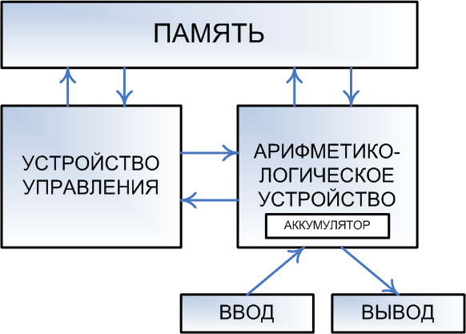Là kiến trúc máy tính dựa trên mô tả năm 1945 của Von Neumann. Mô tả 1 thiết kế máy tính bao gồm:

+ bộ xử lý trung tâm: xử lý logic và số học (ALU)

+ bộ điều khiển có chứa thanh ghi lệnh và bộ đếm chương trình (CU)

+ Bộ nhớ lưu trữ dữ liệu (Memory Unit)

+ Lưu trữ khối ngoài

+ Cơ chế đầu ra, đầu vào (Input/Output Devices)

* System call (Системные вызовы): cung cấp các dịch vụ của hệ điều hành tới chương trình phía người dùng thông qua Application Program Interface (API). Nó cung cấp một giao diện giữa một process và hệ điều hành để cho phép các tiến trình ở mức độ người dùng truy vấn các dịch vụ của hệ điều hành. Hầu hết tất cả các chương trình mà cần tài nguyên cần phải sử dụng system call.
* Các dịch vụ được cung cấp bởi system calls:
* Tạo và quản lý process
* Quản lý bộ nhớ chính Truy cập file, thư mục và quản lý hệ thống file
* Xử lý thiết bị nhập xuất (I/O)
* Protection
* Networking